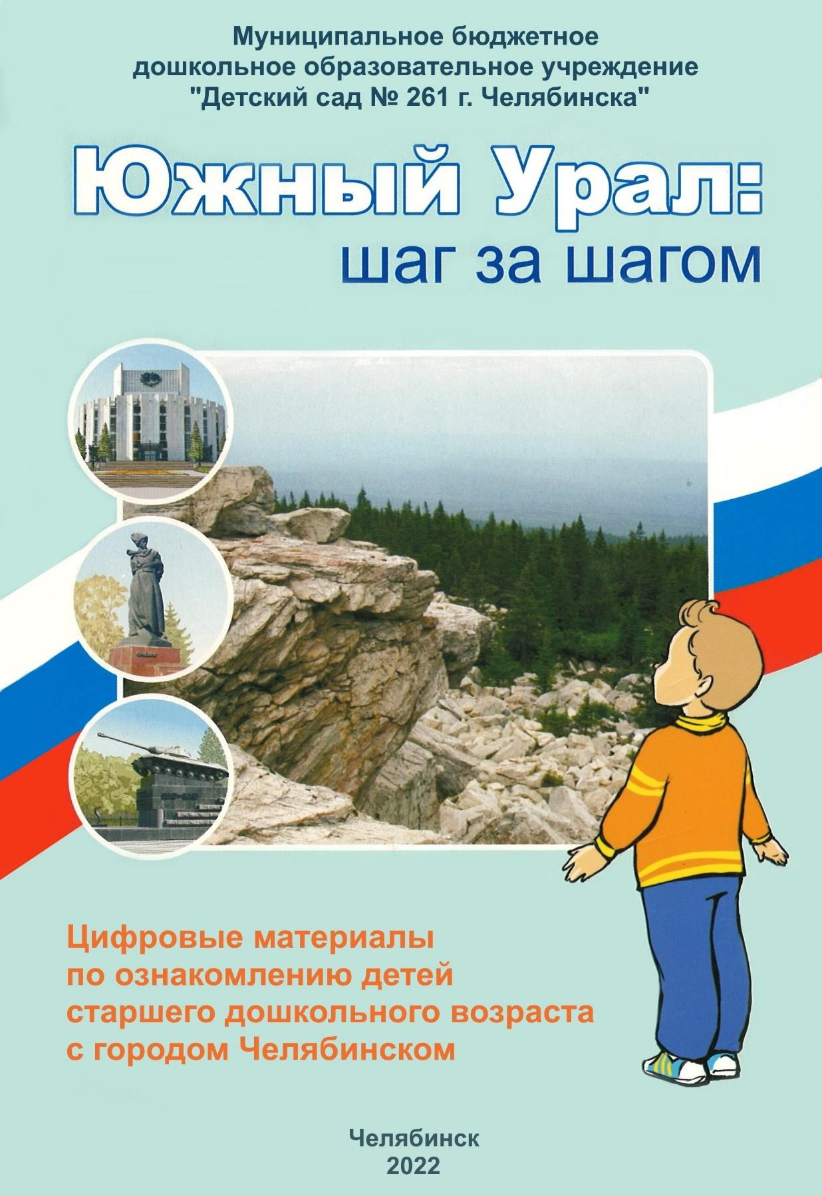

Сборник имеет практическую направленность, удобен в использовании, содержит цифровые образовательные ресурсы по патриотическому воспитанию детей старшего дошкольного возраста по ознакомлению с городом Челябинском.
Сборник будет интересен и полезен старшим воспитателям, воспитателям дошкольных образовательных организаций, педагогам системы дополнительного образования, студентам педагогических вузов и колледжей, родителям.

Введение
Проблема патриотического воспитания подрастающего поколения сегодня одна из наиболее актуальных. Однако патриотическое чувство не возникает у людей само по себе. Это результат целенаправленного длительного воспитательного воздействия на человека, начиная с самого раннего детства.
Создавая условия для развития у детей эмоциональной отзывчивости и любви к родному городу, краю, коллектив ДОУ разработал программу по патриотическому воспитанию детей дошкольного возраста «Южный Урал: шаг за шагом».
Программа нацелена на создание условий для упрочения в сознании дошкольников социально значимых патриотических ценностей, взглядов и убеждений, на формирование активной гражданской позиции.
В поисках методов, способствующих формированию патриотического воспитания детей старшего дошкольного возраста, развитию творческого мышления ребёнка в современных условиях «информационного общества», мы обратились к цифровым образовательным ресурсам.
Использование цифровых образовательных ресурсов помогает педагогам более эффективно и качественно, с высокой продуктивностью выстраивать образовательную деятельность, результативность которой даёт возможность воспитанникам идти в ногу со временем, адаптироваться в современном обществе.
Использование разработанных материалов позволит перейти на качественно новый этап работы.
Практическая значимость разработанных материалов заключается в новом подходе к организации образовательного процесса дошкольников по патриотическому воспитанию, а именно – внедрение новых цифровых технологий, способствующих повышению уровня сформированности патриотизма у детей дошкольного возраста.

ИНТЕРАКТИВНЫЕ ИГРЫ
В играх часто встречаются условные обозначения:

 | – проверка решения;
 | – переход на другую страницу;
 | – подсказка (при нажатии можно услышать, что изображено на картинке).

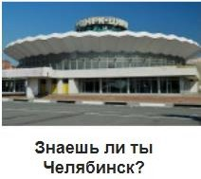 | Цель: закрепление знаний о расположении достопримечательностях и значимых объектах в разных районах родного города.  Ход игры: на игровом поле множество изображений значимых объектов Челябинска и названий районов Челябинска. Необходимо соотнести объект с названием района, в котором этот объект находится. Для этого название района надо навести на объект. Если пары составлены правильно, они удаляются. Если ответ оказался неправильным, и картинки «приклеились» друг к другу, нужно коснуться пальцем экрана между картинками (если игра идёт на компьютере - кликнуть). В результате должно остаться чистое игровое поле.
 | https://learningapps.org/watch?v=p620ksuz521
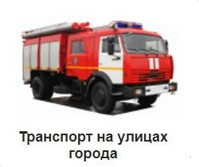 | Цель: классификация видов городского транспорта.  Ход игры: над игровым полем находятся три обозначения: "Специальный", "Общественный", "Грузовой". Выбрав одно из этих обозначений, нужно на игровом поле выбирать изображения транспорта, относящиеся к выбранному виду. И так же с двумя остальными. Если произошла ошибка, появится окно, где говорится о том, что выбранный транспорт не относится к выбранному виду. Нажав OK, можно продолжить игру. По окончании игры на экране откроется видео о различных видах транспорта, которое можно просмотреть.
 | https://learningapps.org/watch?v=pp7canqea21

 | Цель: проверка знаний о характеристиках профессиях.  Ход игры: различным организациям и предприятиям требуются специалисты. Попробуй определить по описанию, кто именно. На игровом поле нужно прослушать характеристику специалиста, затем подумать, кто бы это мог быть, и нажать на квадратик около изображения выбранного специалиста. Если сложно назвать профессию, можно воспользоваться подсказкой. Если при проверке появился улыбающийся смайлик, значит, ответ правильный. Можно перейти на другую страницу. Если появился грустный смайлик – не беда, можно ещё попробовать и проверить ответ. И так до правильного ответа. Всего будет предложено 8 характеристик специалистов.
 | https://learningapps.org/watch?v=pc6c5jy0k21
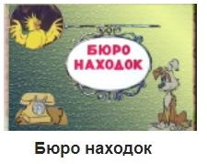 | Цель: закрепление знаний о том, что необходимо для работы представителей разных профессий.  Ход игры: в бюро находок находятся потерянные вещи, принадлежащие представителям разных профессий. Определи, кому. На верхней картинке игрового поля появится потерянный инвентарь какого-либо специалиста. Нужно подумать, кому может принадлежать инвентарь, и нажать на квадратик около изображения выбранного специалиста. Если при проверке появился улыбающийся смайлик, значит, ответ правильный. Можно перейти на другую страницу. Если появился грустный смайлик – не беда, можно ещё попробовать и проверить ответ. И так до правильного ответа. Всего будет предложено 8 комплектов инвентаря.
 | https://learningapps.org/watch?v=pu29taa5521

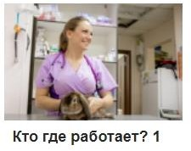 | Цель: систематизация представлений детей о том, какие специалисты работают на различных предприятиях Челябинска.  Ход игры: на игровом поле появятся картинки с различными учреждениями и промышленными предприятиями Челябинска и представителями различных профессий. Необходимо соотнести представителя определённой профессии с местом его работы. Для этого картинку со специалистом надо навести на картинку с местом работы. При затруднении в определении профессии можно воспользоваться подсказкой. Если пары составлены правильно, они удаляются. Если ответ оказался неправильным, и картинки «приклеились» друг к другу, нужно коснуться пальцем экрана между картинками (если игра идёт на компьютере - кликнуть) и продолжить игру. По окончании должно остаться чистое игровое поле.
 | https://learningapps.org/watch?v=pjs3inaic22
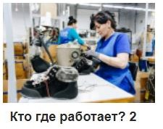 | Цель: систематизация представлений детей о том, какие специалисты работают на различных предприятиях Челябинска.  Ход игры: на игровом поле появятся картинки с различными учреждениями и промышленными предприятиями Челябинска и представителями различных профессий. Необходимо соотнести представителя определённой профессии с местом его работы. Для этого картинку со специалистом надо навести на картинку с местом работы. При затруднении в определении профессии можно воспользоваться подсказкой. Если пары составлены правильно, они удаляются. Если ответ оказался неправильным, и картинки «приклеились» друг к другу, нужно коснуться пальцем экрана между картинками (если игра идёт на компьютере - кликнуть) и продолжить игру.
 | https://learningapps.org/watch?v=pxc4uxcrt22

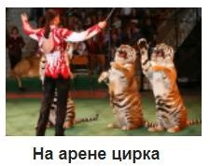 | Цель: формирование представлений детей о профессиях людей, работающих в цирке.  Ход игры:  Цирк – это особый мир, в котором хорошо всем: и взрослым, и детям. Здесь завораживают яркие огни прожекторов и ловкость акробатов. Мы наблюдаем за безграничными возможностями человеческого тела, чудесами отваги и ловкости. С замиранием сердца следим за фокусниками, стараясь разгадать их секреты. Сможешь ли ты назвать профессии людей, работающих в цирке? Попробуй отгадать загадки. На игровом поле нужно загадку об артисте, затем подумать, кто бы это мог быть, и нажать на квадратик около изображения выбранного артиста. Их будет 8. Подсказка может очень помочь, потому что название артиста служит окончанием загадки-отгадкой.
 | https://learningapps.org/watch?v=p9asac3pk22
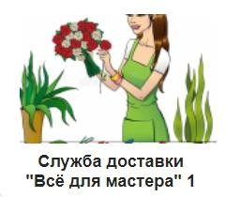 | Цель: закрепление знаний о том, что необходимо для работы представителей разных профессий.  Ход игры: работник службы доставки перепутал товары. Помоги ему определить, кому предназначен товар, отгадав загадки. Игровое поле разделено на 2 части: поле флориста и поле бухгалтера. По очереди появляются окна, в которых нужно прослушать загадки и, отгадав, передвинуть на поле того специалиста, которому нужен этот предмет. По окончании нужно проверить правильность ответов. Правильно отгаданные загадки будут в зелёной рамке, неправильно – в красной. Значит, загадки отгаданы неверно. Попробуй прослушать и отгадать ещё раз. И снова проверь ответы. Все окошки должны оказаться в зелёных рамках.
 | https://learningapps.org/watch?v=pkgddfa5v22

 | Цель: закрепление знаний о том, что необходимо для работы представителей разных профессий.  Ход игры: работник службы доставки перепутал товары. Помоги ему определить, кому предназначен товар, отгадав загадки. Игровое поле разделено на 2 части: поле врача и поле строителя. По очереди появляются окна, в которых нужно прослушать загадки и, отгадав, передвинуть на поле того специалиста, которому нужен этот предмет. По окончании нужно проверить правильность ответов. Правильно отгаданные загадки будут в зелёной рамке, неправильно – в красной. Значит, загадки отгаданы неверно. Попробуй прослушать и отгадать ещё раз. И снова проверь ответы. Все окошки должны оказаться в зелёных рамках.
 | https://learningapps.org/watch?v=pi1w6nur522
 | Цель: классификация зимующих и перелётных птиц.  Ход игры: необходимо определить, какая птица появляется на картинке: перелётная или зимующая. Воспользуйся подсказкой, если забыл или не знаешь её название. Перенеси птицу на соответствующее поле, которых на игровом поле два. Они подписаны и обозначены фоном: перелётные – не летнем зелёном фоне, зимующие – на голубом со снежинками. По окончании нужно проверить правильность ответов. Правильно перенесённые птицы окажутся в зелёной рамке, неправильно – в красной. Если картинки в красной рамке появились, попробуй ещё раз прослушать название птицы, подумать и перенести на нужное поле. И снова проверь ответы. Все картинки должны оказаться в зелёных рамках.
 | https://learningapps.org/watch?v=p90i9oc7c21

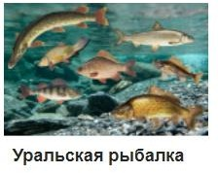 | Цель: формирование у детей представлений о рыбах уральских водоёмов.  Ход игры: уральские водоёмы богаты рыбой. А знаешь ли ты их? Можешь ли назвать? Игра поможет тебе разобраться. На игровом поле появился водоём с множеством разных рыб. Нажми на жёлтый значок около какой- нибудь рыбы. Появится игровое поле с выбранной тобой рыбой и несколькими названиями рыб. Попробуй выбрать именно то, которое относится к выбранной рыбе. Выбор вернёт тебя к водоёму. Сделай так же с остальными рыбами. По окончании игры проверь ответы. Правильные ответы-названия станут зелёными, неправильные – красными. Ошибки можно исправить, нажав на красное название и выбрать другое (подумай – какое). Проделай так со всеми красными словами. И снова проверь. Постарайся добраться до всех правильных ответов.
 | https://learningapps.org/watch?v=puyxthg5t21
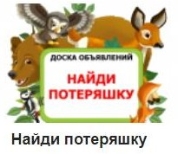 | Цель: закрепление знаний детей о диких, домашних животных, птицах.  Ход игры: начав игру, ты перейдёшь на игровое поле, где наверху есть окошко, в котором нужно прослушать объявление. Прослушай его внимательно и найди по приметам малыша: нужно подумать, кто бы это мог быть по приметам, и нажать на квадратик около изображения выбранного детёныша животного. Если при проверке появился улыбающийся смайлик, значит, ответ правильный. Можно перейти на другую страницу. Если появился грустный смайлик – не беда, можно ещё попробовать и проверить ответ. И так до конца, до всех правильных ответов. Всего ты услышишь 6 объявлений о чьих-то милых потерянных малышах. Найди их скорее!
 | https://learningapps.org/watch?v=pdnak6ckj22

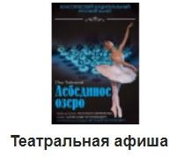 | Цель: формирование у детей представлений о жанрах театрального искусства и о театрах Челябинска.  Ход игры: Челябинск – культурная столица региона. В городе много уникальных театров с замечательными актёрами и отличным репертуаром, но тебе для выбора будет предложено только 3 театра. На каждом игровом поле тебе будут предложены афиши, фотографии, видео спектаклей, а тебе надо будет определить по жанру театрального искусства, в каком театре это можно увидеть. На каждой странице проверь ответ. Если при проверке появился улыбающийся смайлик, значит, ответ правильный. Можно перейти на другую страницу. Если появился грустный смайлик – не беда, можно ещё попробовать и проверить ответ. И так до конца, до всех правильных ответов.
 | https://learningapps.org/watch?v=pmm2i0qon22
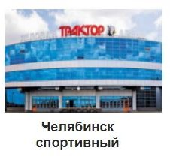 | Цель: формирование у детей представлений о популярных в Челябинске видах спорта и спортивных сооружениях, где обучают этим видам спорта.  Ход игры: Челябинск – один из спортивных центров в России. С Челябинском связано большое количество известных спортсменов, мировых и олимпийских чемпионов. А какие виды спорта наиболее популярны в нашем городе и где ими занимаются? Для этого картинку с видом спорта надо навести на картинку со спортивным сооружением. Если затрудняешься назвать спортивное сооружение, воспользуйся подсказкой, она поможет. Если пары составлены правильно, они удаляются. Если ответ оказался неправильным, и картинки «приклеились» друг к другу, нужно коснуться пальцем экрана между картинками (если игра идёт на компьютере - кликнуть) и продолжить игру.
 | https://learningapps.org/watch?v=pxw5nwncc22

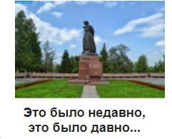 | Цель: классификация событий в истории Челябинска на ленте времени.  Ход игры: в Челябинске героям разных времён воздвигнуты памятники. Эти времена на линии обозначены цифрами. Период Великой Отечественной войны обозначен на ленте времени от 2 до 3 (это было давно), то есть 1-2 - это период до Великой Отечественной войны (это было очень давно), а период 3-4 - период с Великого Дня Победы до наших дней (это было не так давно). Попробуй расставить памятники на ленте времени, просто передвигая их. Тебе помогут подсказки, воспользуйся ими. По окончании игры сделай проверку. Картинки в зелёных рамках – правильные ответы, в красных – нет. Не беда. Прослушай ещё раз подсказки, подумай, передвинь на другую часть ленты времени и снова сделай проверку. Так до самого конца, до всех правильных ответов.
 | https://learningapps.org/watch?v=phfw18o9322
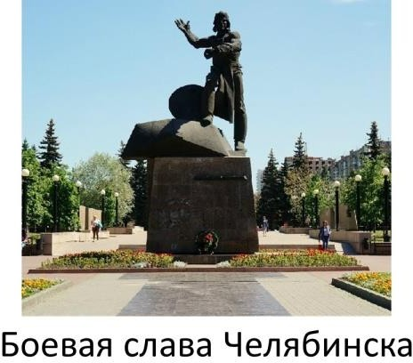 | Цель: закрепление знаний детей о достопримечательностях Челябинска, касающихся периода Великой Отечественной войны.  Ход игры: Челябинск имеет славное боевое прошлое. В годы Великой Отечественной войны Челябинская область обеспечивала фронт боеприпасами, боевой техникой и всем необходимым. Сотни тысяч наших земляков заслужили славу защитников Отечества, освободителей мира от фашизма. В честь подвигов наших земляков возведено множество памятников. Знаешь ли ты их? Тебе будет предложено 7 вопросов, в каждом вопросе нужно выбрать правильный ответ. А по окончании игры ты узнаешь, совершил ли ты ошибки и в каких вопросах. Можно ответить ещё раз и исправить ошибки. Удачи!
 | https://www.natest.ru/go/4xk6

ИНТЕРАКТИВНЫЕ ВИКТОРИНЫ

Цель: стимулирование познавательного интереса детей старшего дошкольного возраста к родному городу.

Описание игры: сценарий игры составлен по типу телевизионной игры
«Своя игра». Если игра детям незнакома, необходимо объяснить им правила и создать условия для деления на команды. Игра обеспечит актуализацию знаний детей о достопримечательностях, культурной и
спортивной жизни Челябинска. Команда, начинающая игру, выбирают тему из предложенных и делают ставку. Команда заслушивает вопрос, в течение 30 секунд (для этого используются песочные часы) команда даёт ответ. Если ответ верный, продолжает игру, если нет – ход переходит к другой команде. Выбранная ячейка тускнеет, её больше нельзя выбирать. Команда, у которой
за всю игру набрано больше всех очков, объявляется победителем.
https://drive.google.com/file/d/1rTPLf- PSzG9RP9sAY85ApqoeIN_h4kTn/view?usp=sharing
Цель: стимулирование познавательного интереса детей старшего дошкольного возраста к родному городу.

Описание игры: сценарий игры составлен по типу телевизионной игры
«Поле чудес». Если игра детям незнакома, необходимо объяснить им правила. Правила игры весьма просты: в трех турах участвуют по три человека в каждом, победители туров
соревнуются в финальной игре, и ее победитель, если выиграет суперигру, получает главный приз. Игра проходит в четыре тура – три отборочных, в каждом из которых участвуют по 3 игрока, и финал, в котором участвуют победители отборочных туров. Основная задача каждого игрока – угадать слово быстрее, чем его соперники, и заработать как можно больше очков.
Игроки крутят барабан. Первый ход делает игрок, первым отгадавший загадку при выборе игроков.
https://drive.google.com/file/d/1nDURYawo9KafuVpp3Q5y-F- jC3OukqXe/view?usp=sharing

ВИРТУАЛЬНЫЕ ЭКСКУРСИИ

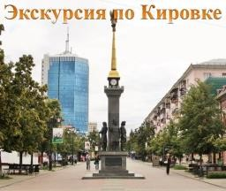 | Дети приглашаются на пешеходную экскурсию по челябинской Кировке. Кировка, безусловно, является самой узнаваемой, самой интересной улицей Челябинска. Одной из главных особенностей Кировки является обилие необычных скульптур. Так что давайте не будем тянуть и скорее пройдём по этой  улице.
https://drive.google.com/file/d/1ZgOQhyvyFv
kuZmLD4T8u_pwMVFVIFgRw/view?usp=sh aring
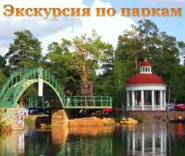 | Челябинск – большой и промышленный город. Но, несмотря на его индустриальную направленность, здесь много мест для отдыха, много парков,  скверов и садов в разных районах города. Побываем в некоторых из них:
 | Центральный парк культуры и отдыха
 | имени Ю. А. Гагарина; Городской сад
 | имени А.С. Пушкина; Сад Победы; Парк
 | имени Валентины Терешковой; Детский
 | парк «Металлург» имени О.И. Тищенко.
https://drive.google.com/file/d/1zbZlWbxpaiJp
Q5YapMqOBFSXODxa8fEy/view?usp=shari ng
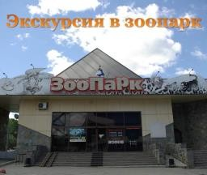 | Челябинский зоопарк – это музей живой
 | природы, который каждый раз производит
 | неизгладимые впечатления на посетителей,
 | оказывает эмоциональное воздействие,
 | учит людей добру и бережному отношению
 | к миру живой природы. Находится зоопарк
 | в Центральном районе города, рядом
 | с парком Гагарина. Постоянные жители
 | зоопарка: хищные птицы, приматы,
 | крупные кошачьи, медведи, мелкие
 | хищники Урало-Сибирского региона,
 | обитатели тропиков, парнокопытные
 | и домашние животные. Посмотрим на
 | некоторых из них.
 | https://drive.google.com/file/d/1LB9l5yyvliyY
 | Nc89bNrgTCl_pAtAEi8w/view?usp=sharing

РЕБУСЫ, ГОЛОВОЛОМКИ

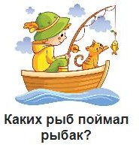 | Разгадать ребус – значит расшифровать задуманное слово, а именно 4 названия рыб. Хорошо подумай, подбери верные правила разгадывания ребусов. Впиши полученное слово в строку ниже. Теперь проверь решение, нажав на синий овал «Проверить решение». Весёлый смайлик говорит о том, что всё верно, грустный – стоит найти ошибку и исправить её и перейти к следующему вопросу, нажав на синий овал  «Следующий вопрос». Всего будет предложено 3 вопроса.
 | https://learningapps.org/watch?v=prmpk19z221
 | Внимательно рассмотри картинки в белых кружочках на цветной полосе. Определи и напиши в строку ниже первую букву каждого слова с каждой картинки. Прочитай слово. Куда отправился домовёнок Кузя? Теперь проверь решение, нажав на синий овал «Проверить решение». Весёлый смайлик говорит о том, что всё верно, грустный – стоит найти ошибку и исправить её и перейти к следующему вопросу, нажав на вопрос синий овал «Следующий». Всего будет предложено 4 вопроса.
 | https://learningapps.org/watch?v=p03nmirzt21

ПАЗЛЫ
При переходе по ссылке открывается пазл. Откройте пазл в полноэкранном режиме с помощью значка . Всплывающую ленту с предлагаемыми пазлам закройте, нажав на крестик в верхнем правом углу ленты. Нажмите , чтобы можно было начать игру. Играть легко и просто. В ходе игры можно использовать следующие инструменты:
- – подсказка-изображение. При нажатии появляется целая картинка для просмотра. Если подсказка не требуется, нажмите на неё – она исчезнет с экрана;
-  – подсказка-призрак. При нажатии появляется целая полупрозрачная картинка в центре экрана. Эта подсказка значительно упрощает игру: можно накладывать пазлы прямо на неё. Если подсказка не требуется, нажмите на неё – она исчезнет с экрана;
- изменение количество и формы пазлов. Если играть сложно, и вы хотите игру упростить, это легко можно сделать. Выйдя из полноэкранного режима, над рабочим полем вы увидите . Нажмите на треугольник и в выплывающем окне нажмите . Теперь вы можете выбрать количество и форму пазлов.
Остальные инструменты вы при желании легко освоите сами.
В процессе игры идёт отсчёт времени. Можно фиксировать результаты по окончании игры и совершенствовать свои навыки, каждый раз сокращая время составления картинки, устанавливая собственные рекорды.

  https://www.jigsawplanet.com/?rc=play &pid=2423a5c3b33a | 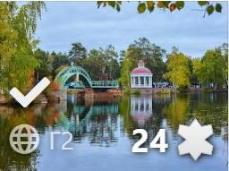  https://www.jigsawplanet.com/?rc=play &pid=24a1d337b4fc
  https://www.jigsawplanet.com/?rc=play &pid=18f90ba5a94e | 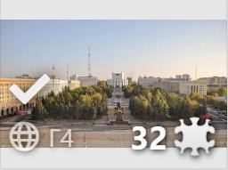  https://www.jigsawplanet.com/?rc=play &pid=38fbf85babc6

  https://www.jigsawplanet.com/?rc=play &pid=33c5c0b1fe53 | 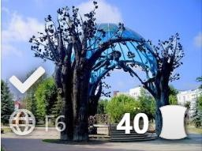  https://www.jigsawplanet.com/?rc=play &pid=30f5269c9ebf
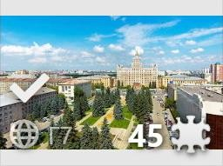  https://www.jigsawplanet.com/?rc=play &pid=00df3fb06ec2 | 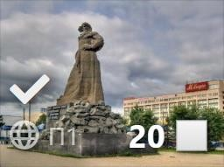  https://www.jigsawplanet.com/?rc=play &pid=206158d635d2
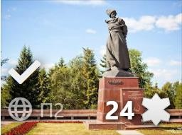  https://www.jigsawplanet.com/?rc=play &pid=24800bc62ed9 | 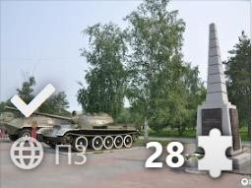  https://www.jigsawplanet.com/?rc=play &pid=1df94794519f

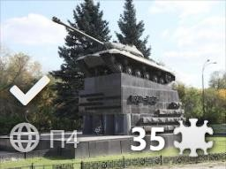  https://www.jigsawplanet.com/?rc=play &pid=2662ec1141ea | 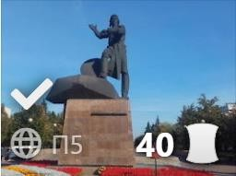  https://www.jigsawplanet.com/?rc=play &pid=061e0eb1e14a
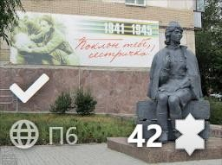  https://www.jigsawplanet.com/?rc=play &pid=11b1bf1cdfb0 | 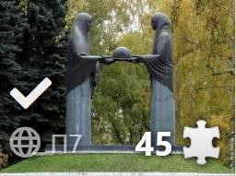  https://www.jigsawplanet.com/?rc=play &pid=166088112abd
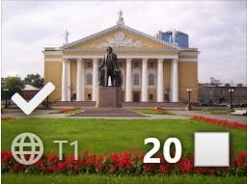  https://www.jigsawplanet.com/?rc=play &pid=17aa47db45a7 |   https://www.jigsawplanet.com/?rc=play &pid=32d592c74f46

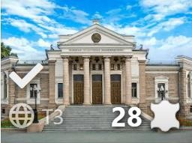  https://www.jigsawplanet.com/?rc=play &pid=2dc1fae5881b | 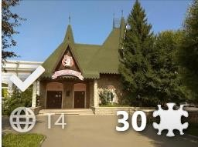  https://www.jigsawplanet.com/?rc=play &pid=0c850fcccbc2
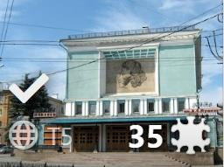  https://www.jigsawplanet.com/?rc=play &pid=235bd35ffbcc | 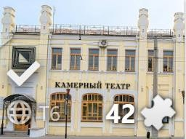  https://www.jigsawplanet.com/?rc=play &pid=0bd1a6dd0a9d
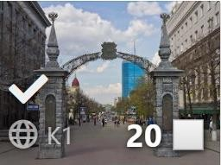  https://www.jigsawplanet.com/?rc=play &pid=1182c89b4e41 | 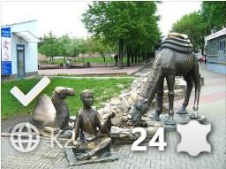  https://www.jigsawplanet.com/?rc=play &pid=2ecb3ecf262b

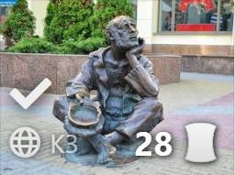  https://www.jigsawplanet.com/?rc=play &pid=05c463b03f36 | 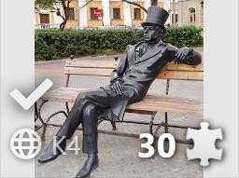  https://www.jigsawplanet.com/?rc=play &pid=3dbf10aa9067
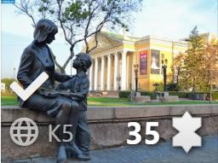  https://www.jigsawplanet.com/?rc=play &pid=22abb921fee7 | 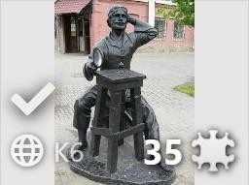  https://www.jigsawplanet.com/?rc=play &pid=02cf76d91a67
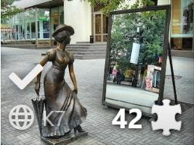  https://www.jigsawplanet.com/?rc=play &pid=02379d73d75d | 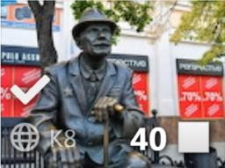  https://www.jigsawplanet.com/?rc=play &pid=3d71bc22ac37

ВИДЕОРОЛИКИ

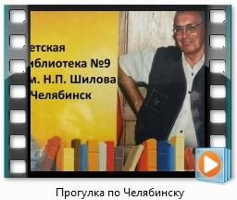 | Знакомство детей с достопримечательностями города:  - железнодорожный вокзал;  - скульптурная композиция  «Сказ об Урале»;  - памятник «Паровоз «Красный коммунар»;  - городской сад им. А.С. Пушкина.
 | https://youtu.be/jS6rftTMa54
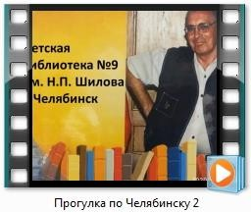 | Знакомство детей с достопримечательностями города:  - площадь Революции;  - музей искусств;  - молодёжный театр;  - драматический театр;  - театр оперы и балета;  - театр кукол.
 | https://youtu.be/-rd8jNomXIQ
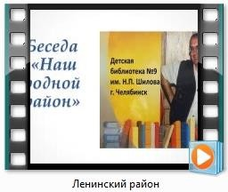 | Знакомство детей с достопримечательностями района:  - трубопрокатный завод;  - завод «Сигнал»;  - завод «Станкомаш»;  - озеро Смолино;  - Плодушка.
 | https://youtu.be/j8KwF5Jb5pw
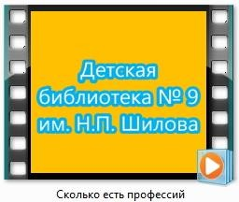 | Знакомство детей с профессией пекаря.  Знакомство с процессом выпечки хлеба.  Рассказ о том, как обращаться с хлебом.
 | https://youtu.be/DzqcSrVHcec

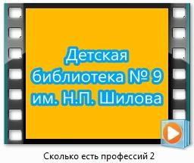 | Знакомство детей с профессиями: дворник, строитель, полицейский, пожарный, художник, садовник, продавец, повар, врач, учитель.
 | https://youtu.be/7x-Gkhb07cc
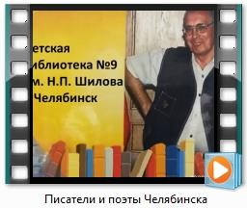 | Знакомство детей с творчеством писателей и поэтов:  - Северина Школьникова;  - Елена Сыч;  - Елена Раннева;  - Николай Шилов.
 | https://youtu.be/7ghPYk3O7M8
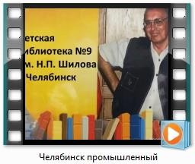 | Знакомство детей с промышленными предприятиями:  - Челябинский тракторный завод;  - Челябинский металлургический завод;  - Трубопрокатный завод;  - завод «Сигнал»;  - завод «Станкомаш».
 | https://youtu.be/_EpC_H0qMxM
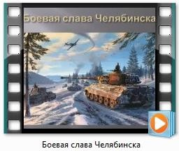 | Знакомство детей с жизнью Челябинска в годы войны:  - Челябинск – кузница Победы;  - трудовые подвиги героев тыла;  - трудности военного времени.
 | https://youtu.be/OUjTkLCPuec

